**Evaluatie en startgesprek Passend Onderwijs IJmond**

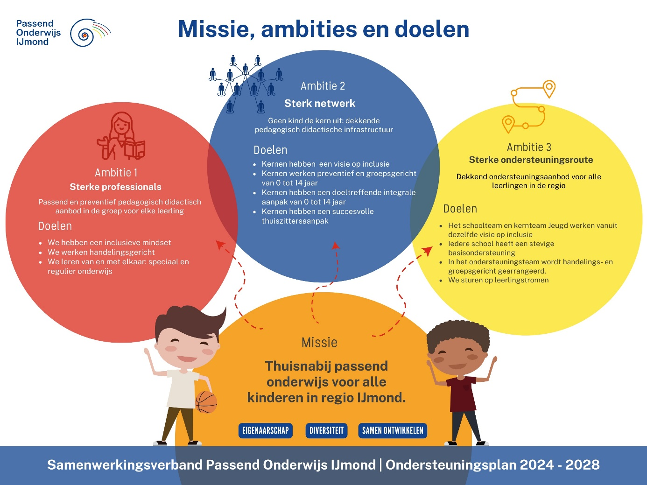

Bepaal wie het verslag maakt en of dit aan het schoolondersteuningsprofiel wordt toegevoegd. Het SOP wordt vanaf aug. 25 onderdeel van de schoolgids, dit kan middels het ouderrapport.

1. Wat zijn jullie speerpunten voor dit schooljaar?

1. Wat zie je als onze gezamenlijke opdracht?
2. Hoe ervaar je de samenwerking?

We gebruiken het schoolondersteuningsprofiel als onderlegger *(doel is 85%)*

1. Wat valt je op? Waar ben je blij mee?

We lopen de doelen uit het jaarplan van het SWV langs en zoomen in op wat relevant is. Zie hieronder de 3 ambities, met doelen en vragen.

Ambitie 1 Sterke professionals Een passend en preventief pedagogisch en didactisch aanbod voor elke leerling

|  |  |
| --- | --- |
| **Doel** |  |
| * 1. Professionals in en om de school hebben een inclusieve mindset | 1. Ben je tevreden over de inclusieve mindset van het team? Zou je hier een stap in willen zetten? 2. Hebben jullie specialisten in huis? Hoe heb je dat georganiseerd? Hoe profiteren teamleden van de kennis? Ben je tevreden? 3. Welke leerlingen hebben intensieve ondersteuningsbehoeften? In hoeverre zijn alle leerkrachten geïnformeerd en wordt dit door het hele schoolteam gedragen? Hoe merkt de leerkracht dat? 4. We willen de komende 4 jaar bewegen naar meer systeemgerichte begeleiding. Hoe sta je daar tegenover? |
| * 1. Schoolteams werken handelingsgericht | 1. Hoe kijk je naar de mate waarin jullie handelingsgericht werken? Ben je tevreden? Wil je hier een stap in zetten? Welke? 2. Wat betreft de doelen in het OPP: gezien het hoorrecht, de motivatie en autonomie van het kind: in hoeverre zijn de doelen van het kind? 3. Wat betreft de registratie van de OPP’s: met hoeveel OPP’s werken jullie momenteel en zijn deze geregistreerd in het ROD? |
| * 1. Professionals in en om de scholen leren van en met elkaar: speciaal en regulier onderwijs | 1. Zie [professionaliseringsaanbod:](https://passendonderwijsijmond.nl/activiteiten/) zit er iets voor je team bij?   Iedereen kan zich aanmelden [Verhalen](https://passendonderwijsijmond.nl/verhalen/) uit de IJmond |

Ambitie 2 Sterk netwerk

Een dekkende pedagogische en didactische infrastructuur waardoor geen kind de kern uit gaat

|  |  |
| --- | --- |
| **Doel** |  |
| * 1. Kernen hebben een visie op inclusie | 1. De kernen zijn bedacht om te zorgen voor een dekkend thuisnabij aanbod. In hoeverre wordt dit kernoverleg hiervoor benut? Wat is hier eventueel voor nodig? |
| * 1. Kernen werken preventief en groepsgericht van 0 tot 14 jaar | 1. We willen naar een meer groepsgerichte benadering voor de inzet van ondersteuning. Welke ideeën heb je hierbij? |
| * 1. Kernen hebben een doeltreffende integrale aanpak van 0 tot 14 jaar | 1. Aan de orde in het kernoverleg |
| * 1. Kernen hebben een succesvolle schoolaanwezigheid | 1. a1. Zijn er nog dreigende of gedeeltelijke thuiszitters?  a2. Zijn er kinderen die geen volledige schoolweek naar school gaan?  a3. Wees alert op de risicoleerlingen uit groep 7 en 8 mbt overstap VO. Wie zijn dit? 2. Heb je het idee dat je voldoende zicht hebt op schoolaanwezigheid en als de leerkracht zich zorgen maakt, stelt die dan vragen aan de ouders (zie [stappenplan](https://passendonderwijsijmond.nl/wp-content/uploads/2023/10/Stappenplan-verzuim-PO.pdf))?  * Indien relevant: zie andere doelen. |

Ambitie 3 - Sterke ondersteuningsroute

Een dekkend ondersteuningsaanbod voor alle leerlingen in de regio

*Voor 2024 zijn de volgende ondersteuningsmiddelen toegekend: €150,- voor de basisondersteuning en €45,- voor de extra ondersteuning. Het voornemen is om deze bedragen voor 2025 gelijk te houden.

|  |  |
| --- | --- |
| **Doel** |  |
| 3.1 Het schoolteam en kernteam jeugd werken vanuit dezelfde visie op inclusie | a. Aan de orde in het afstemmingsgesprek in het kernteam jeugd |
| 3.2 Iedere school heeft een sterke basisondersteuning* | a. Ben je tevreden? Wat wil je nog ontwikkelen? |
| 3.3 In het ondersteuningsteam wordt handelings- en groepsgericht gearrangeerd* | 1. Ben je tevreden? Willen jullie hier een stap in zetten (zie aanbod)? |
| * 3.4 We sturen op leerlingstromen | 1. Om plaats te houden in het speciaal onderwijs is het van belang dat kinderen vaker naar een reguliere school overstappen of vaker tijdelijk naar speciaal onderwijs gaan.   Zie aanpassingen [ondersteuningsroute](https://passendonderwijsijmond.nl/ondersteuningsroute/): o.a. moederschool   1. In hoeverre kijken jullie voor leerlingen naar mogelijkheden voor een overstap naar een andere reguliere school? |

1. Even uitzoomen op wat net is gezegd: wat heeft voor jullie school prioriteit?
2. Wat spreken we af over de samenwerking komend jaar?
3. Vanuit de wettelijke opdracht bespreekt iedere school het SOP met de MR en wordt het SOP (of het ouderrapport) in de schoolgids opgenomen.